Astigmatismo
Ocorre o astigmatismo em virtude da deformação na córnea.
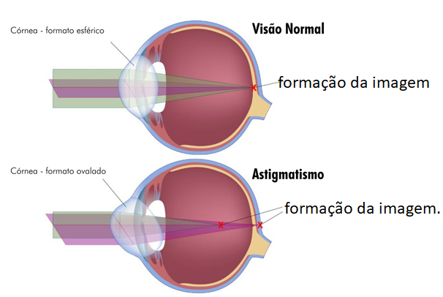

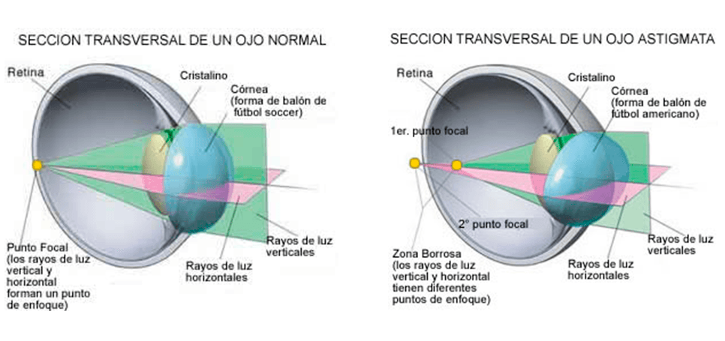
Note que existem dois eixos sendo analisados: o eixo verde na direção vertical e um eixo rosa na direção horizontal.
Para a visão normal, a imagem é corretamente projetada nos dois eixos.
No caso do olho com astigmatismo, a imagem conjugada na direção horizontal (rosa) é corretamente projetada na retina. Porém, a imagem conjugada na direção vertical (verde) é formada antes da retina.
O astigmatismo é corrigido por meio de lentes cilíndricas, pois há necessidade de correção de alguns eixos específicos (eixo verde, no nosso exemplo).

O esquema abaixo representa uma lente que poderia ser utilizada para correção do astigmatismo do nosso exemplo: não há necessidade de correção do eixo horizontal (rosa) e há necessidade de correção no eixo vertical (verde).
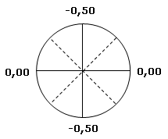
Em virtude da correção de eixos específicos, a lente não pode ser girada, pois não ocorreria a correção no eixo necessário.

